Tecnologias da Informação e Comunicação
Atividade 10

- Guarda o documento “Redes Sociais Virtuais.docx” com o nome Atividade10_NomeAluno na pasta Atividades.
- Insere, no início do documento, uma Folha de Rosto do tipo Moderno com a seguinte informação:
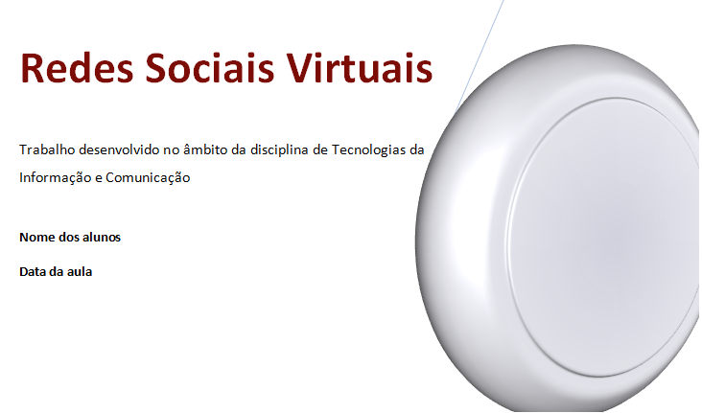
- Formata o documento com um tema do teu gosto:
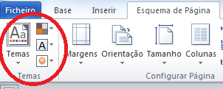

- Insere um cabeçalho e um rodapé do tipo Moderno (página impar). Estes devem conter o texto apresentado de seguida:

Cabeçalho:

Rodapé:
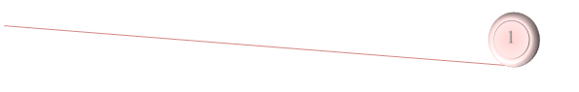

- Insere uma quebra de página seguinte, depois do texto sobre como funcionam as Redes Sociais. Desta forma criamos uma nova secção no documento.
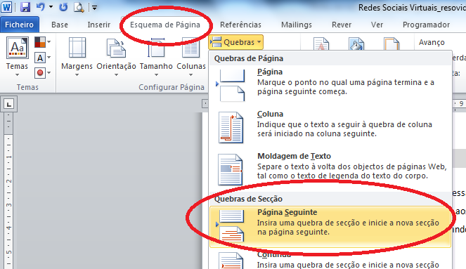

- Insere um cabeçalho em branco.
  - Desativa a opção Ligar ao Anterior para que este cabeçalho seja diferente do criado na secção anterior.
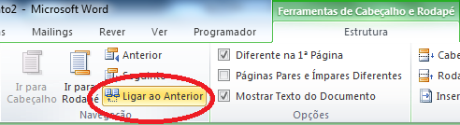
  - Cria o cabeçalho seguinte.
- Insere um rodapé em branco.
  - Desativa a opção Ligar ao Anterior para que este rodapé seja diferente do criado na secção anterior.
  - Cria o rodapé seguinte:
  - Caso o número da página não esteja correto deves clicar com o botão direito do rato sobre o número e selecionar as opções seguintes:
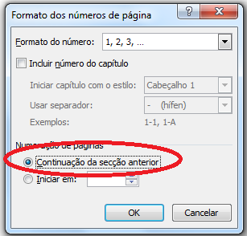
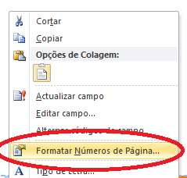

  - Envia o ficheiro por email ao professor (prof.buco@gmail.com).

